Оформление истории родов
Оглавление
1. Прием врача (до госпитализации) 2
2. Оформление истории родов 7
3. Проведение осмотров 10
4. Назначение на услуги и исследования 13
5. Внесение операций 14
6. Внести диагноза 16
7. Выписать пациента 18

1. Прием врача (до госпитализации)
- Идём по пути «Регистратура → Приемный покой → Журнал госпитализации»
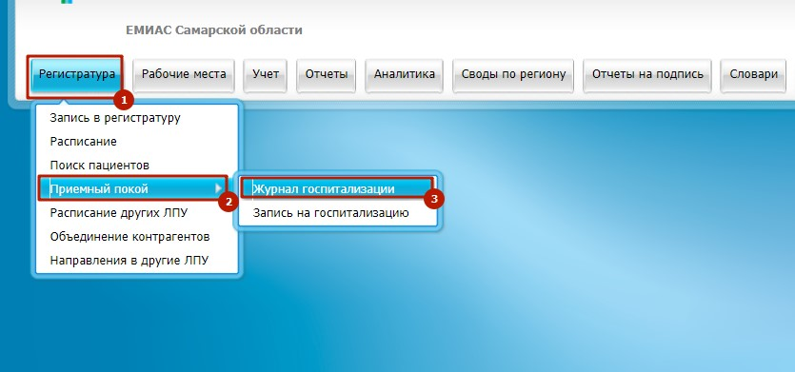
- Вводим фамилию пациента (1) и нажимаем Enter. Далее нажимаем правой кнопкой мыши (ПКМ) и выбираем из меню "Направления на услуги" (3)
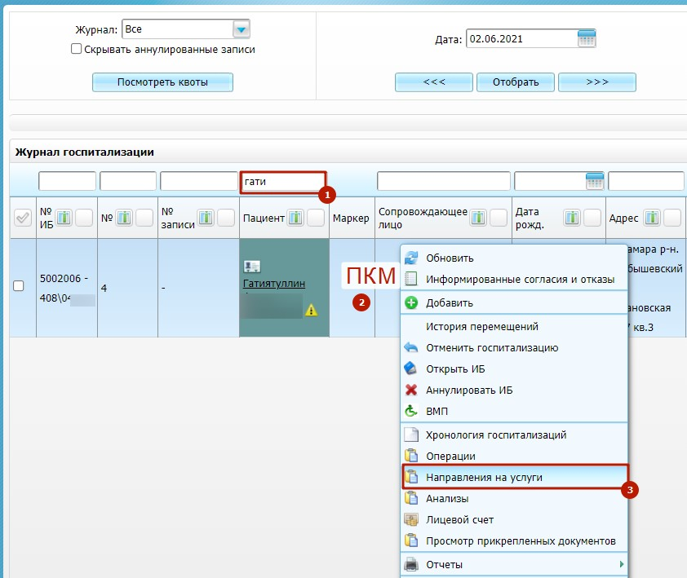
- Нажимаем "Внести результат"
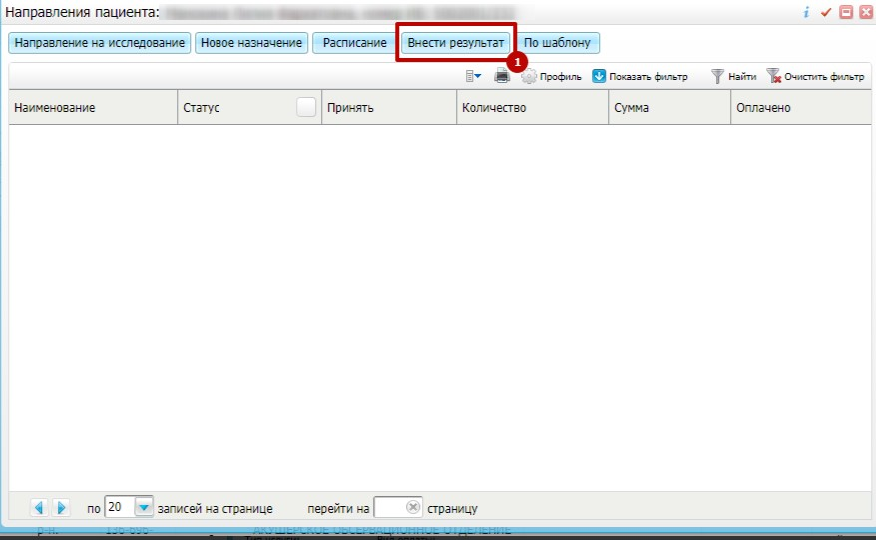
- Нажимаем “Найти” (1) и в открывшемся окошке пишем “Прием” выбираем услугу, соответствующую специальности и нажимаем “Оказать” (4)
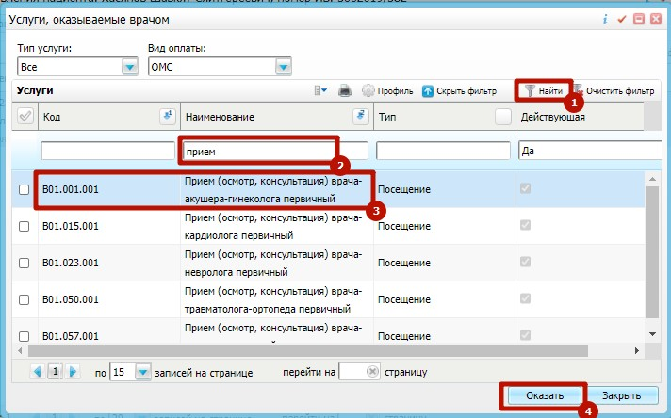
- Последовательно заполняем все вкладки необходимой информацией.
Обязательно заполняем вкладку "Основное", "Объективный статус", "Диагноз", "Тариф".
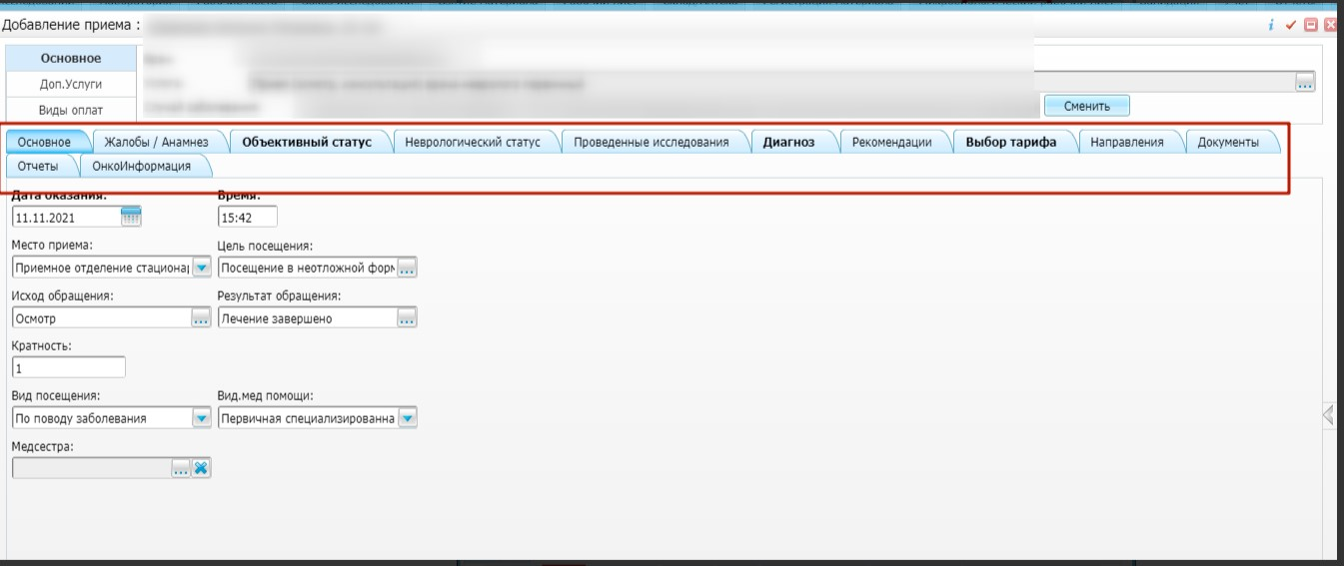
- Делаем направления
Переходим на вкладку "Направления" (1) и нажимаем "Расписание" (2), для того чтобы записать на услуги рентгена, узи, перевязку и т. д.
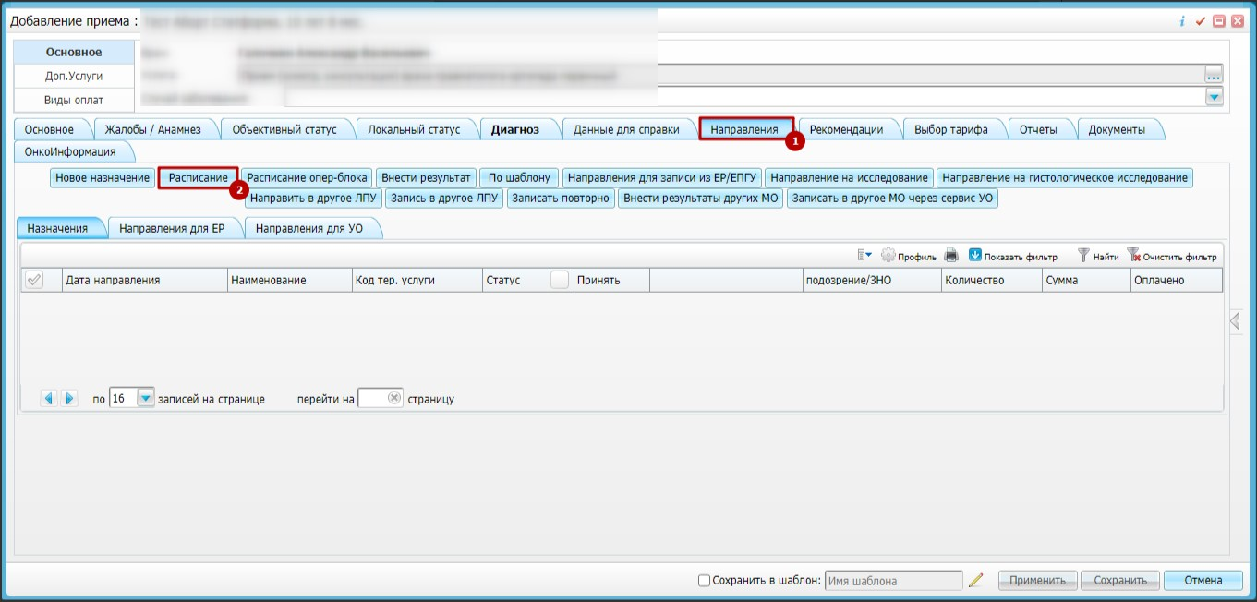
В открывшемся окне ищем соответствующий кабинет, например "узи", для этого листаем вниз или нажимаем на стрелочку (1) пишем названием кабинета (2) и нажимаем "найти" (3) или "ENTER", после нажимаем на название кабинета 1 раз (4)
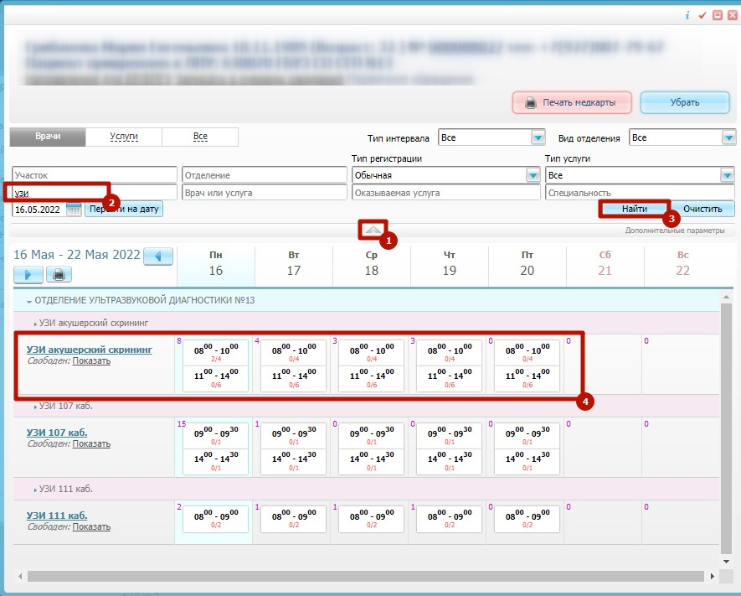
Далее в соответствии с днем недели нажимаем записать (1)
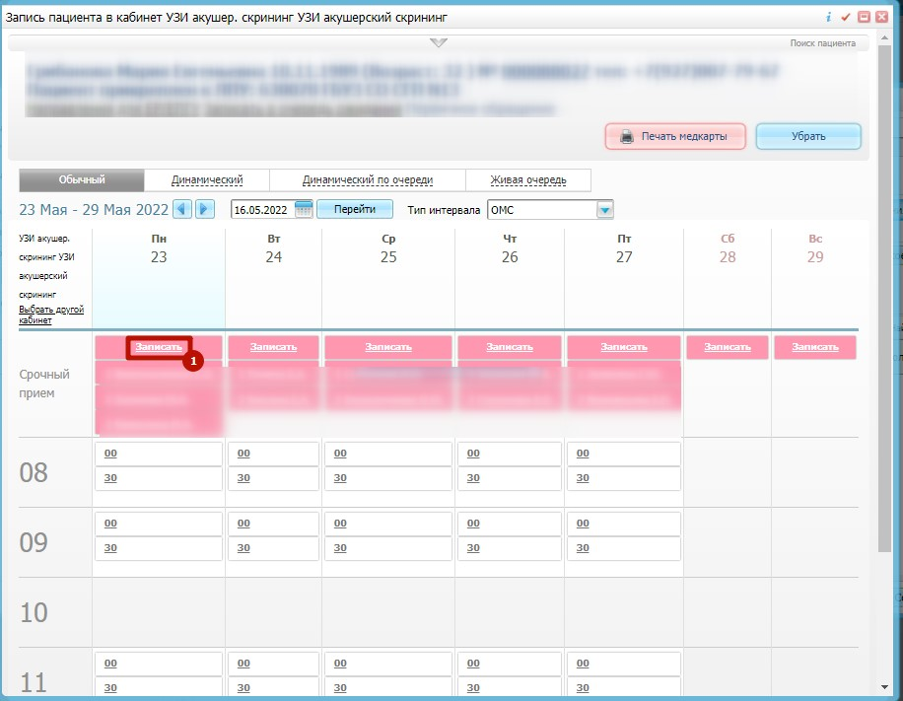
Здесь выбираем услугу (1) и "Записать" (2), после закрываем окно
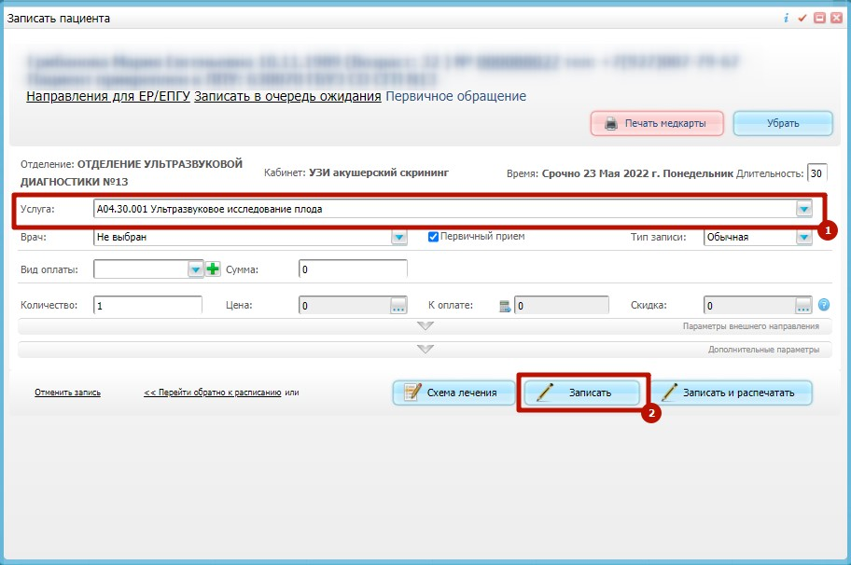
- После направления на услуги и заполнении приема нажимаем “Сохранить”
Либо оказываем первичный прием через «Рабочие места → Дневник → Оказать»

2. Оформление истории родов
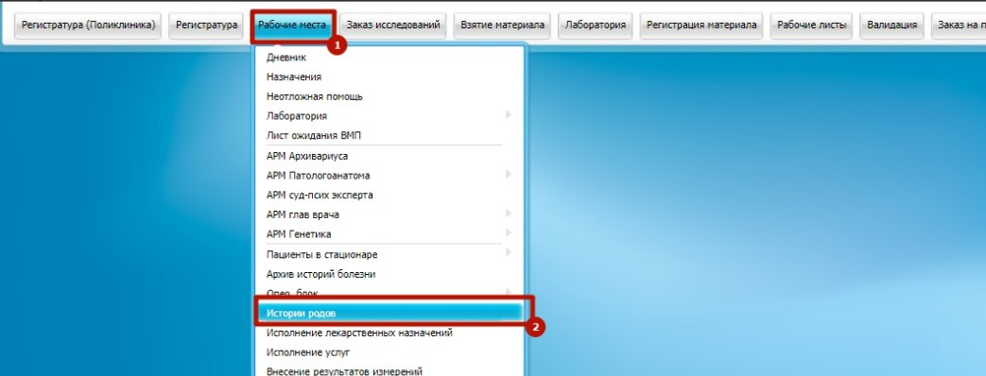
1. Рабочие места → История родов
2. В открывшемся окне указываем отделение (1) и находим нужную нам пациентку (2), далее ПКМ и “Назначить лечащего врача” (3)
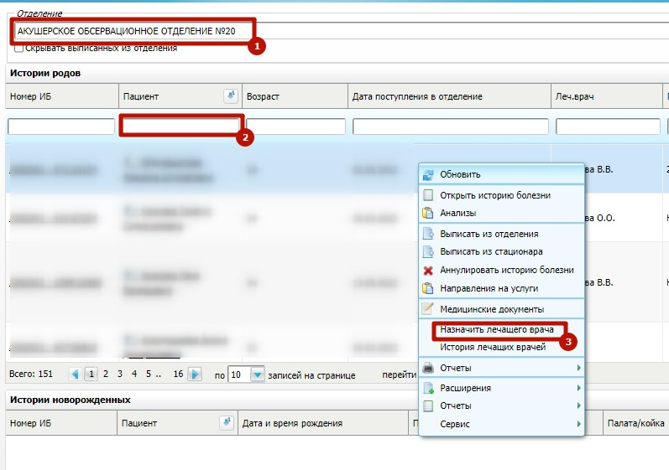

Далее заходим в историю родов (1)
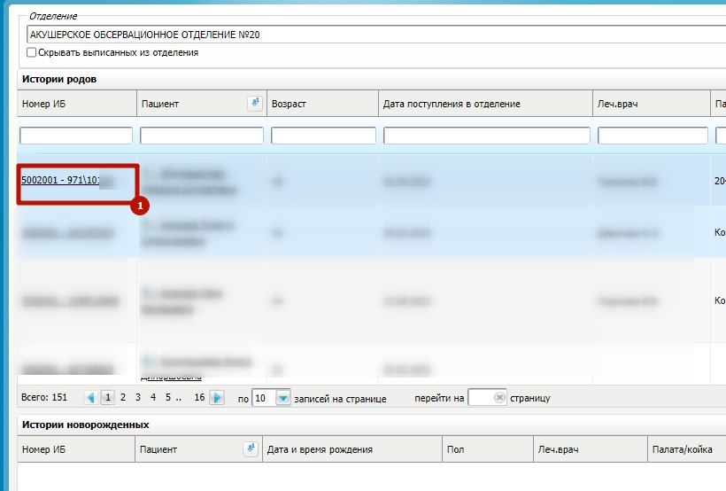
Далее необходимо положить пациента на койку, в открывшемся окне выбираем “Перемещение по койкам” (1)
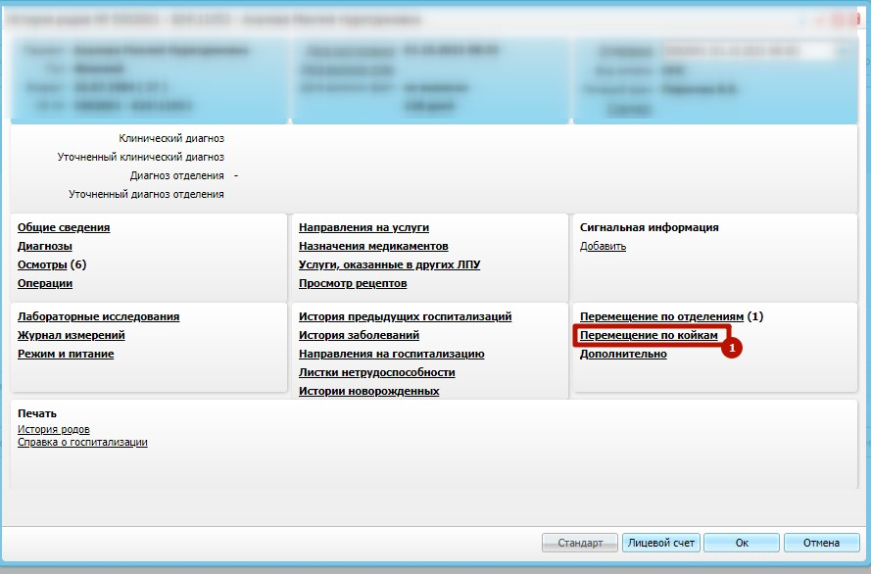
Нажимаем ПКМ и “Переместить” (1)
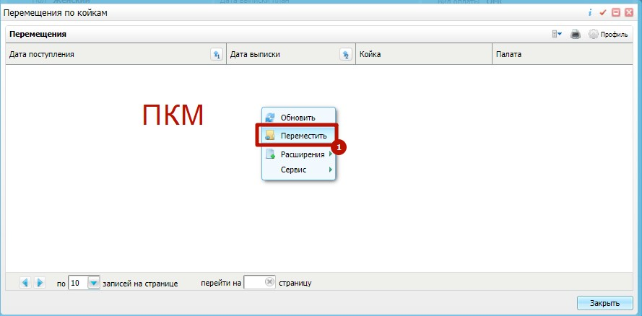
Через 3 точки выбираем палату и койку (1) указываем дату и время госпитализации (2) и нажимаем “Ок” (3)
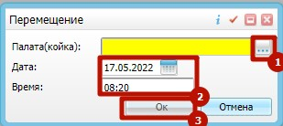
После закрываем окно

3. Проведение осмотров
- Также заходим в историю родов и выбираем "Осмотры"(1)
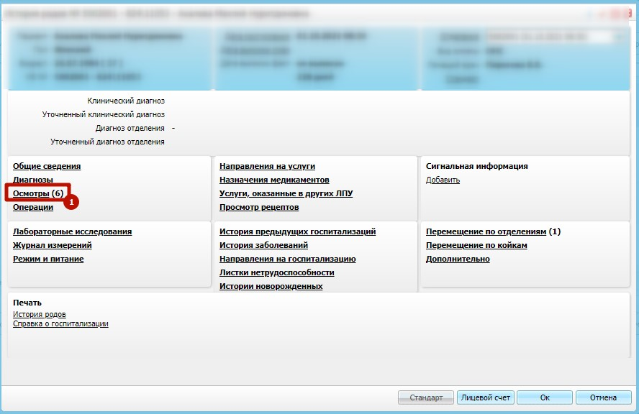
Далее “Провести осмотр” (1)
Обязательно нужно провести следующий осмотр:

-
СТ29 Выписной эпикриз из роддома
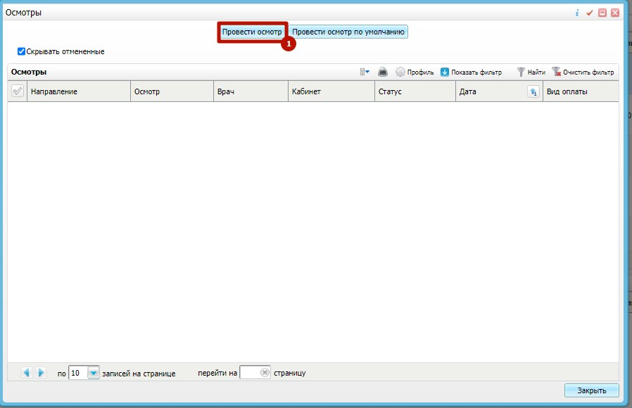
- Двойным нажатием выбираем необходимый осмотр
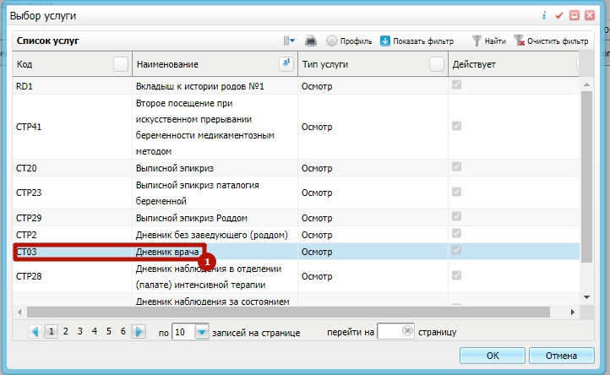
- Последовательно заполняем всё вкладки (1) и нажимаем кнопку
"Сохранить" (2)
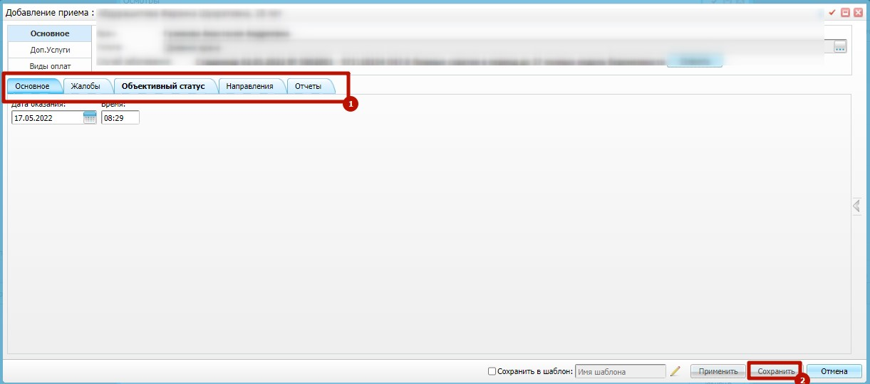

4. Назначение на услуги и исследования
Также заходим в историю родов и выбираем "Направления на услуги" (1)
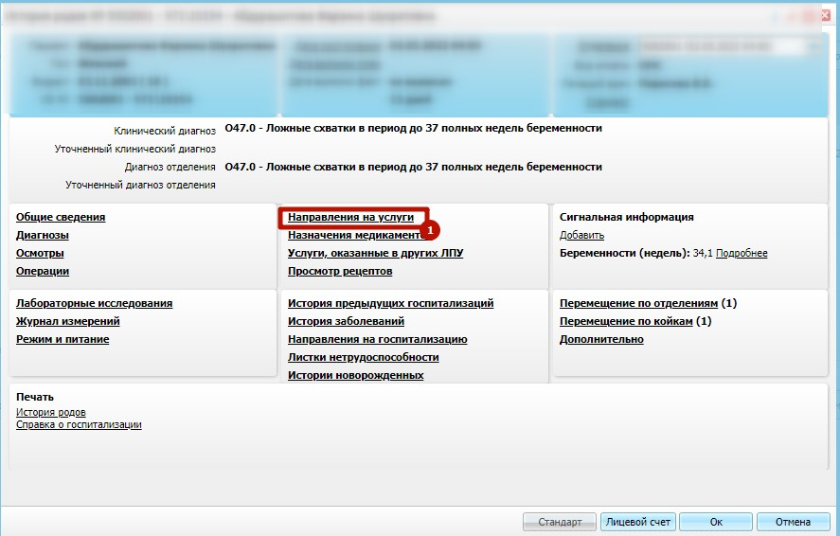
Новое назначение и расписание — это направление на УЗИ, КТ и другие услуги.
Направление на исследование — это направление на анализы.

5. Внесение операций
Также заходим в историю родов и выбираем "Операции" (1).
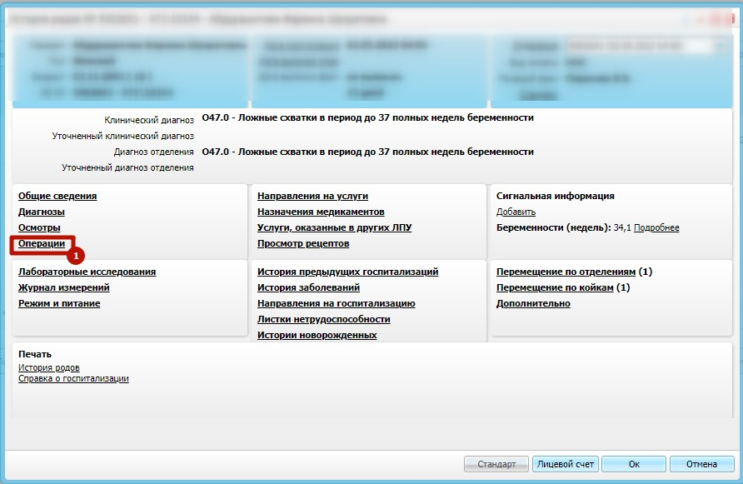
Нажимаем "Внести результат"
Обязательно нужно провести одну из операций:

-
B01.001.006 “Ведение патологических родов врачом
-
акушером-гинекологом”

-
B02.001.002 “Ведение физиологических родов

акушеркой”

-
A16.20.005 “Кесарево сечение”

Операционную меняем на пустоту. Нажимаем "Найти" вводим название операции и два раза нажимаем по найденной операции.
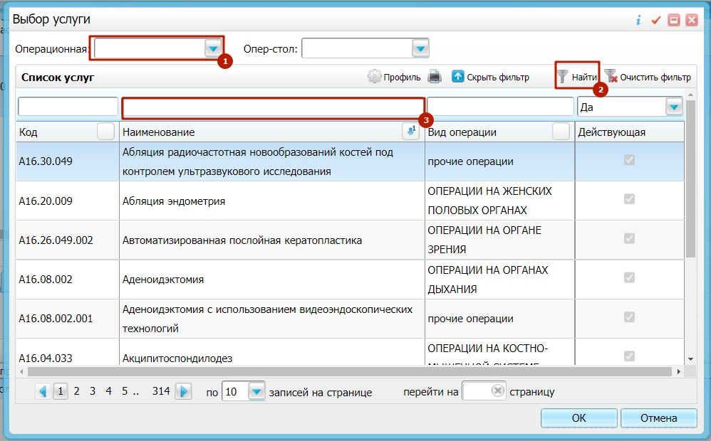
Заполняем вкладки, которые выделены жирным. Ставим галочку “Основная операция” только у той операции, которая является приоритетной, основной. Нажимаем сохранить
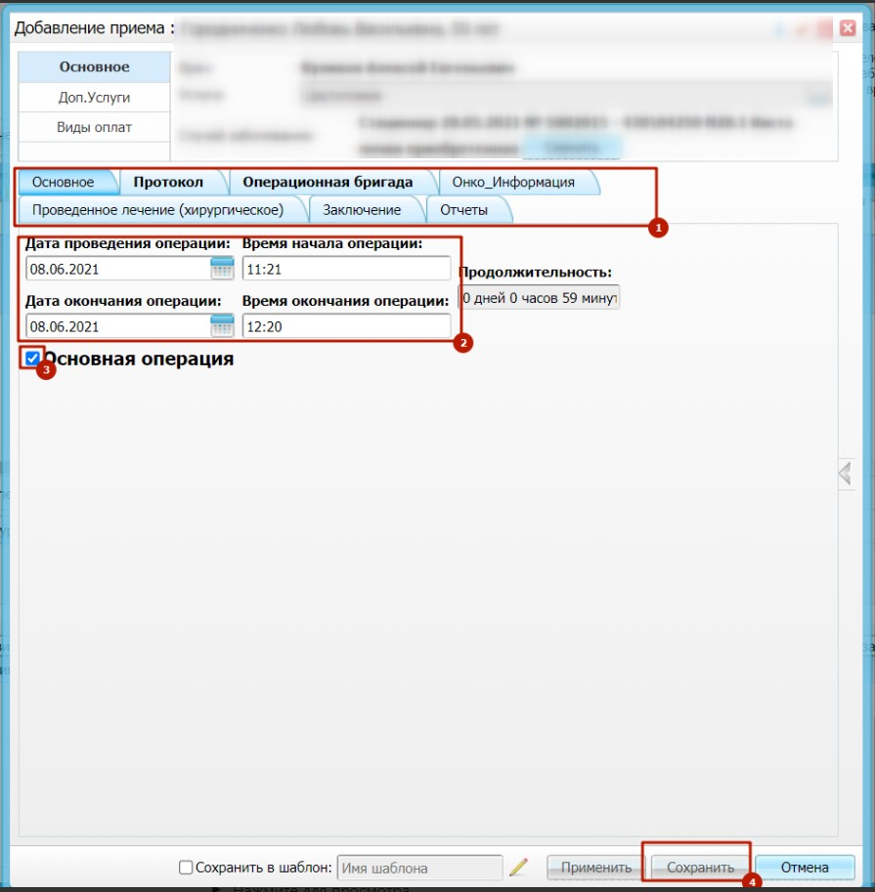

6. Внести диагноза
Также заходим в историю родов и выбираем “Диагнозы” (1)
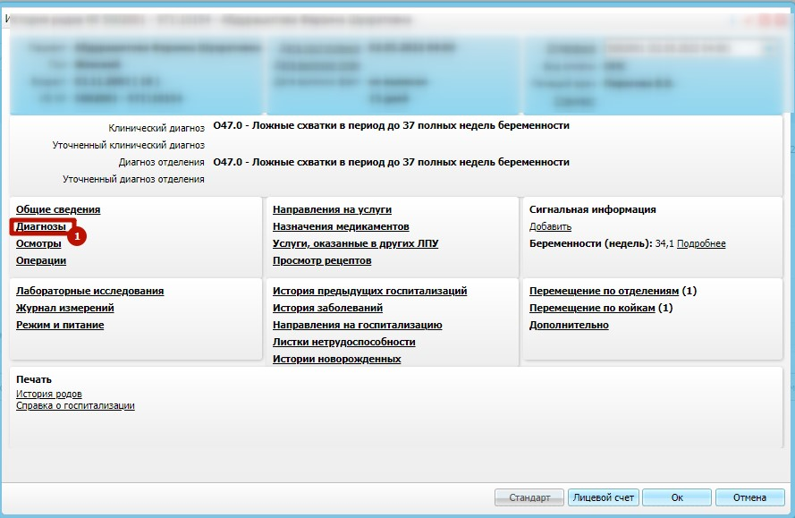
Выбираем диагноз по МКБ (1). Ставим дату установления (2). Нажимаем галочку "Считать клиническим" (3). При необходимости пишем уточненный диагноз. Сохраняем (4)
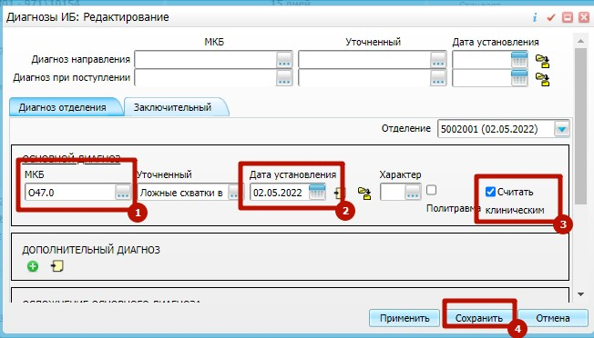

Обязательна нажимаем на эту иконку Заключительный - Основной
(чтобы руками не проставлять заключительный диагноз)
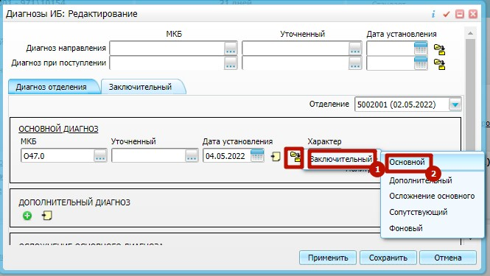
Назначение доп. и сопутствующих диагнозов аналогично.

7. Выписать пациента

Прежде, чем выписать пациента, необходимо убедиться,

что врач-неонатолог внес информацию по ребенку и

завел историю новорожденного
ПКМ по пациенту - выписать из отделения
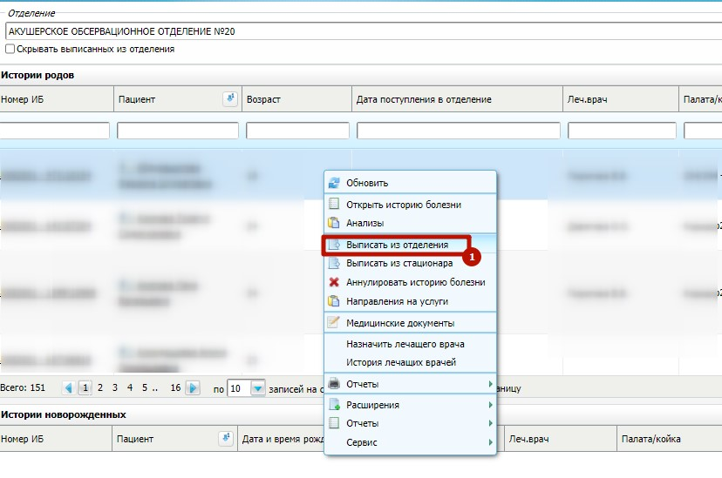
Далее заполняем необходимую информацию. В обязательном порядке результат и исход госпитализации.
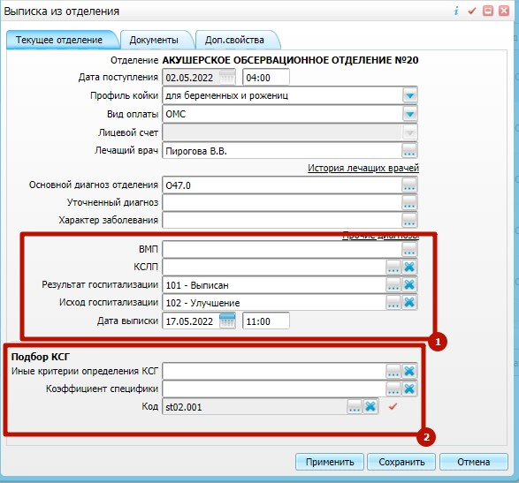
Далее открывается вкладка Доп. свойства. заполняем тип лечения и нажимаем "Сохранить".
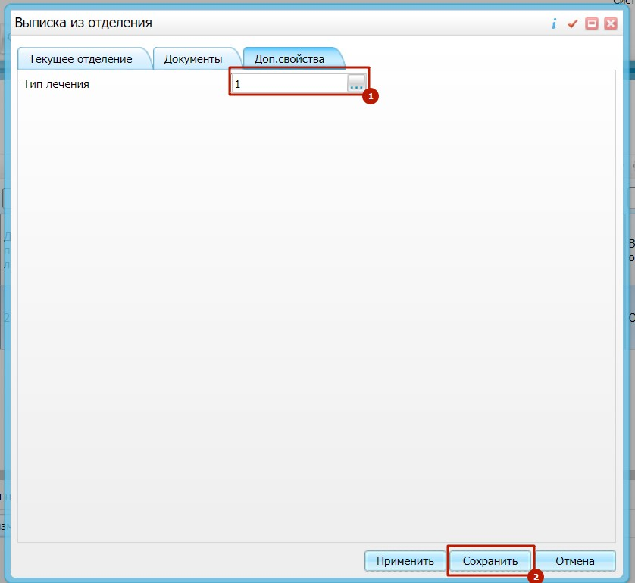
Далее нажимаем ПКМ по пациенту - "Выписать из стационара"
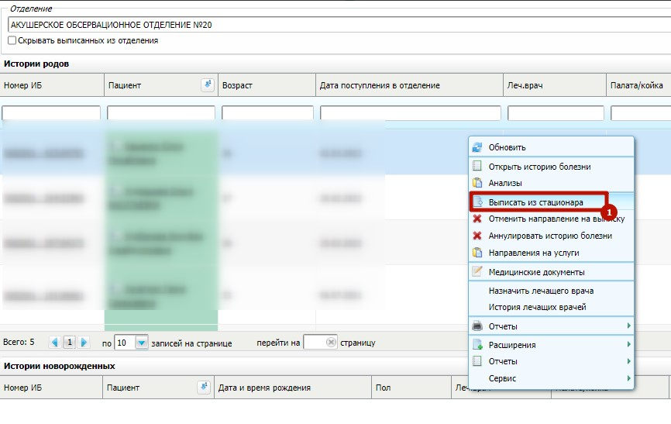
В открывшемся окне проверяем данные по выписке, нажимаем
“Применить” и переходим на вкладку “Подпись”
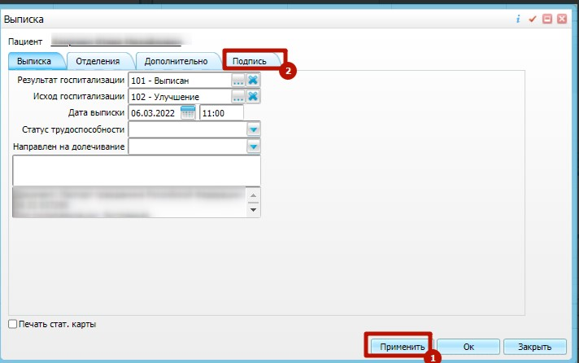
Здесь формируем СЭМД выписной эпикриз из родильного дома, для него обязательно должна быть оказана услуга “выписной эпикриз”. Нажимаем “Сформировать и подписать документы (СЭМД)”
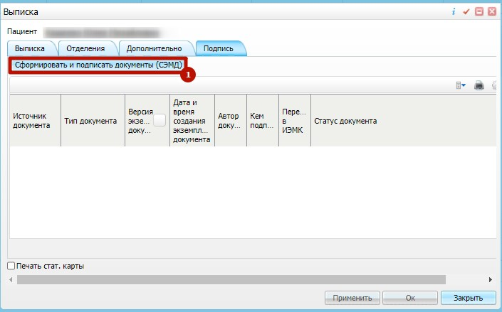

Разрешаем операцию
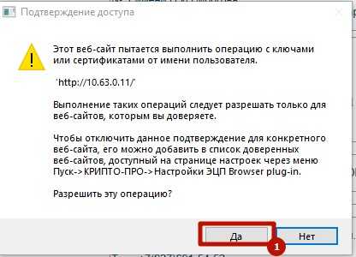
Выбираем подпись врача и подпись МО (должны совпадать) после “подписать”
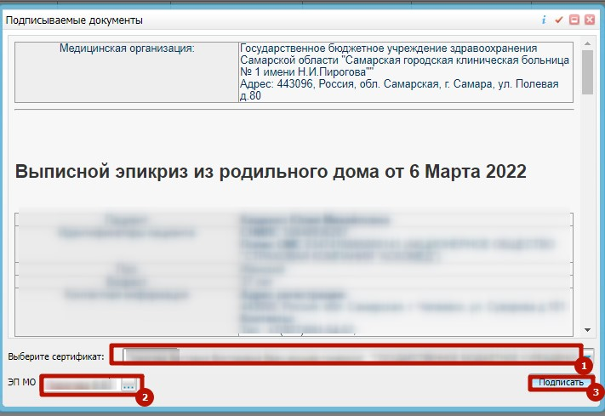
Далее закрываем окно выписки
Пациент успешно выписан

